Jetzt auch als App für mobile Endgeräte
Feuchterechner berechnet Feuchte-Messgrößen inklusive Messunsicherheiten

(Engerwitzdorf, 23.06.2016) Mit dem Online-Feuchterechner von E+E Elektronik können feuchtebezogene Messgrößen schnell und einfach berechnet werden. Im Unterschied zu anderen Programmen lassen sich damit auch Messunsicherheiten berücksichtigen. Den E+E Feuchterechner gibt es jetzt auch als kostenlose App für mobile Endgeräte. Die App für Android oder iOS-Betriebssysteme ist im Google Play bzw. Apple App Store erhältlich. Als zusätzliches Feature beinhaltet die App einen Drucktaupunktrechner.

Auf Basis von bekannten Umgebungsbedingungen berechnet der E+E Feuchterechner alle feuchtebezogenen Messgrößen wie z.B. Relative Feuchte, Taupunkt-/ Frostpunkt-Temperatur, Wasserdampfdichte, Mischungsverhältnis, Wasserdampf-Partialdruck und spezifische Enthalpie. Die Kalkulationen können sowohl im metrischen (SI) als auch im imperialen (US) Einheitensystem erfolgen.

Einzigartig ist, dass der E+E Feuchterechner Messunsicherheiten in die Berechnung mit einbezieht. Dadurch können unter Berücksichtigung der Messgeräte-Spezifikation realistische und verlässliche Gesamtunsicherheiten berechnet werden.

Speziell für Druckluft-Anwendungen bietet die App auch einen eigenen Drucktaupunktrechner.

Durch die intuitive Bedienung ist der Feuchterechner einfach in der Handhabung. Die Simulationen und Berechnungen lassen sich als PDF speichern oder versenden. Der Online-Feuchterechner (www.feuchterechner.de) bietet außerdem die Möglichkeit, die Ergebnisse in eine Excel-Tabelle zu kopieren. Die Online-Version des E+E Feuchterechners ist in 8 Sprachen, die App in Deutsch und Englisch verfügbar.

Zeichen (ohne Leerzeichen): 1503
Wörter: 199

Bildmaterial
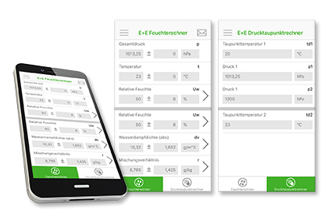

Abbildung 1: Die E+E Feuchterechner-App für mobile Endgeräte.

Fotos: E+E Elektronik Ges.m.b.H., Abdruck honorarfrei

Über E+E Elektronik
E+E Elektronik entwickelt und produziert Sensoren und Messumformer für Feuchte, Temperatur, Taupunkt, Feuchte in Öl, Luftgeschwindigkeit, Durchfluss und CO₂. Datenlogger, Handmessgeräte und Kalibriersysteme ergänzen das umfangreiche Produktportfolio des österreichischen Sensorspezialisten. Die Hauptanwendungsgebiete für E+E Produkte liegen in der HLK- und Gebäudetechnik, industriellen Messtechnik und der Automobilindustrie. Ein zertifiziertes Qualitätsmanagementsystem gemäß ISO 9001 und ISO/TS 16949 stellt höchste Qualitätsstandards sicher. E+E Elektronik unterhält ein weltweites Vertriebsnetzwerk und ist mit eigenen Niederlassungen in Deutschland, Frankreich, Italien, Korea, China und den USA vertreten. Das durch „Akkreditierung Austria“ akkreditierte E+E Kalibrierlabor (ÖKD) ist vom Bundesamt für Eich- und Vermessungswesen (BEV) mit der Bereithaltung der nationalen Standards für Feuchte und Luftgeschwindigkeit in Österreich beauftragt.

Kontakt: www.epluse.com, info@epluse.at, T: +43 (0) 7235 605-0, F: +43 (0) 7235 605-8

Rückfragehinweis: Hr. Johannes Fraundorfer, T: +43 (0)7235 605-217, pr@epluse.at

